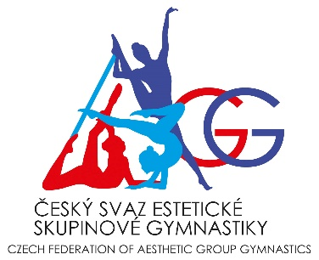
ČESKÝ SVAZ ESTETICKÉ SKUPINOVÉ GYMNASTIKY
Drnovská 39 a, Vyškov

REGISTRACE ODDÍLŮ NA IFAGG NA ROK 2022

Název
oddíl, kroužek, klub
Adresa
ulice, číslo, město, PSČ

Kontaktní osoba
Adresa
ulice, město, PSČ
Kontakt | mob.:
 | e-mail:

Počet licencí k registraci na IFAGG
Děti (D) | Juniorky (J) | Seniorky (S) | Trenérky (T) | Rozhodčí (R) | CELKEM

Datum: ________________ ______ _________
(razítko, podpis pověřené osoby)

SEZNAM ČLENŮ K REGISTRACI NA IFAGG

NA ROK 2022

NÁZEV DRUŽSTVA
a věková kategorie:
 | Příjmení | jméno | Datum narození | Adresa bydliště | Email  uvádí pouze S, T, R | Mobil  uvádí pouze T, R | Zařazení  D, J,  S, T, R

NÁZEV DRUŽSTVA
a věková kategorie:
 | Příjmení | jméno | Datum narození | Adresa bydliště | Email  uvádí pouze S, T, R | Mobil  uvádí pouze T, R | Zařazení  D, J,  S, T, R

Datum: ___________ _______ _____________
(razítko, podpis pověřené osoby)

